Egisto Roggero
www.liberliber.it
Per intendere le teorie di Einstein:
la relatività
Questo e-book è stato realizzato anche grazie al sostegno di:

E-text
Web design, Editoria, Multimedia
(pubblica il tuo libro, o crea il tuo sito con E-text!)
http://www.e-text.it/

QUESTO E-BOOK:

TITOLO: Per intendere le teorie di Einstein: la relatività
AUTORE: Roggero, Egisto
TRADUTTORE:
CURATORE:
NOTE:

CODICE ISBN E-BOOK:

DIRITTI D'AUTORE: no

LICENZA: questo testo è distribuito con la licenza specificata al seguente indirizzo Internet: http://www.liberliber.it/libri/licenze/

TRATTO DA: Per intendere le teorie di Einstein : la relativita / [E. Roggero]. - Milano : Carlo Aliprandi, stampa 1921. - 40 p. : ill. ; 22 cm. – (Divulgazioni scientifiche d'attualità)

CODICE ISBN FONTE: non disponibile

1a EDIZIONE ELETTRONICA DEL: 20 aprile 2009
2a EDIZIONE ELETTRONICA DEL: 15 marzo 2013

INDICE DI AFFIDABILITA': 1
0: affidabilità bassa
1: affidabilità media
2: affidabilità buona
3: affidabilità ottima

DIGITALIZZAZIONE:
Paolo Alberti, paoloalberti@iol.it
Catia Righi, catia_righi@tin.it

REVISIONE:
Catia Righi, catia_righi@tin.it

IMPAGINAZIONE:
Paolo Alberti, paoloalberti@iol.it
Catia Righi, catia_righi@tin.it

PUBBLICAZIONE:
Catia Righi, catia_righi@tin.it
Informazioni sul "progetto Manuzio"
Il "progetto Manuzio" è una iniziativa dell'associazione culturale Liber Liber. Aperto a chiunque voglia collaborare, si pone come scopo la pubblicazione e la diffusione gratuita di opere letterarie in formato elettronico. Ulteriori informazioni sono disponibili sul sito Internet:
http://www.liberliber.it/
Aiuta anche tu il "progetto Manuzio"
Se questo "libro elettronico" è stato di tuo gradimento, o se condividi le finalità del "progetto Manuzio", invia una donazione a Liber Liber. Il tuo sostegno ci aiuterà a far crescere ulteriormente la nostra biblioteca. Qui le istruzioni:
http://www.liberliber.it/aiuta/
Indice generale
PROEMIO 6
LA RELATIVITÀ 9
I. 9
II. 28
III. 44
GUIDA BIBLIOGRAFICA. 54

DIVULGAZIONI SCIENTIFICHE D'ATTUALITÀ
Per intendere
le teorie di Einstein
La Relatività
Casa Editrice CARLO ALIPRANDI – MILANO
Via Carmine, 5

PROEMIO
Sulle teorie di Einstein e sulla possibilità di intenderle si va diffondendo un pregiudizio troppo assoluto. Crediamo sia utile rendere a questo pregiudizio una certa ragionevole... relatività. E ci siamo proposti di superarlo.
L'astronomo e matematico inglese Eddington – ch'è uno dei più convinti fautori dell'Einstein – ha detto che per comprendere la teoria della Relatività è necessario non solamente un esercizio mentale non comune, ma benanche una mente già allenata a tali sforzi. Con altre parole solo a chi da tempo possiede la mentalità necessaria, già formata con i lunghi studi, è dato comprendere i concetti che l'Einstein ha esposti e condensati nel suo libro, che conta solo 120 pagine! Il lettore non scienziato, anche se fornito di buona coltura generale, che con la migliore volontà si accinge a penetrare il senso di quelle paginette, sin dai primi paragrafi si sente disorientato per poi cadere nella confusione e nell'oscurità.
Questo proviene anzitutto dalla qualità stessa dell'argomento, che appartiene alla così detta alta speculazione scientifica con derivazioni filosofiche, e dal linguaggio che esso richiede, necessariamente troppo tecnico e quindi poco o nulla accessibile a chi non è, diciamo così, del mestiere. Del libro dell'Einstein sono state tentate delle divulgazioni (e il lettore ne troverà, in fine a queste nostre pagine, indicate alcune), ma dobbiamo convenire che sinora nessuna ha ottenuto lo scopo di rendere chiaramente accessibile a tutti i non matematici il senso dei nuovi concetti «einsteiniani». Diciamo subito che la cosa è difficile: lo stesso Einstein l'ha fatto noto nella prefazione del suo libro. La lettura di esso – ci dice – presuppone una certa maturità di cultura e «non poca pazienza e forza di volontà nel lettore».
Torna perciò molto difficile dare ai suoi concetti la forma assolutamente elementare tale da farla comprendere di primo acchito ai non abituati alle astrazioni matematiche ed al calcolo superiore. Se la cosa potrà essere tentata, più o meno felicemente, per i fondamenti dei vari capitoli della fisica tradizionale (o classica) resta certo arduo farlo per la sintesi generale ch'è la parte veramente geniale e grandiosa dell'opera dell'Einstein.
Il prof. Levi-Civita ci dice in proposito, nella sua Prefazione premessa alla edizione italiana del libro dell'Einstein:
«Un'analoga formulazione in linguaggio comune non è stata raggiunta finora per la grandiosa costruzione einsteniana, che abbraccia in una sintesi unitaria tutti i fenomeni fisici. I postulati si presentano qui sotto la forma ineccepibile di equazioni matematiche; ma il loro contenuto reale non si saprebbe (almeno per il momento) interpretare in modo comprensivo e soddisfacente». Diciamo anche che le teorie dell'Einstein sono il frutto di tutta un'evoluzione, di tutto il lavorìo della Scienza moderna, che bisogna conoscere per capirne la portata e il vero valore.
Lo scopo del presente volumetto è perciò ben preciso: far compiere alla mente del lettore non matematico – ma che si presuppone possedere la semplice cultura generale di uno studente con la licenza ginnasiale – quel breve lavorìo di allenamento, con piane e chiare parole, sopra i concetti moderni e già esistenti della Relatività nella Scienza, sì da metterlo in grado di afferrare il senso ch'è nei postulati (principii fondamentali) delle teorie dell'Einstein e potere poi, con ulteriori studi, approfondirne le conoscenza. A questo fine diamo poi, in ultimo, una breve guida delle opere pubblicate che a noi sembrano più adatte allo scopo.
Le concezioni dell’Einstein, che oggi vivamente interessano tutte le menti colte, meritano che si dedichi ad esse un poco del nostro studio e della nostra buona volontà.

LA RELATIVITÀ

I.
Se apriamo un vocabolario alla parola relativo troveremo ch'essa sta ad indicare uno stato di rapporto o relazione di una cosa ad altra, ed è il contrario di assoluto. È quindi facile capire che una legge – fisica od altro – sarà assoluta quando si verifica per tutti gli enti indistintamente, e relativa se è vera solo per alcuni stati, o combinazioni, di essi. Nella scienza la relatività delle sue leggi è ammessa da tempo. Ci basti darne qualche esempio. Noi percepiamo i colori unicamente perchè siamo forniti di organi adatti – gli occhi – per mezzo dei quali li vediamo come sono. L'azione della luce è una azione fisico-chimica, o soltanto chimica per alcuni: essa altera la sostanza nervosa della nostra retina e produce quello che in fisiologia si dice eccitazione. Questa eccitazione (o alterazione) viene comunicata per mezzo dei nervi ottici al cervello e in tal modo noi percepiamo il colore. Il fenomeno fisico-chimico dalla retina per i nervi passando al cervello s'è trasformato così in fenomeno cosciente, di sensazione.
L'ottico v'insegnerà che se è la luce composta che ha agito sulla vostra retina voi vedrete il bianco; se è invece quella scomposta, detta monocromatica (decomposta secondo il prisma solare di cristallo, che spezza la luce bianca, somma di tutte le altre, in fasci diversi), voi avrete le diverse sensazioni di colore: rosso, giallo, azzurro.... Ma quei colori di cui noi diciamo avere le sensazioni non esistono negli oggetti e nello spettro colorato che conosciamo!
La luce, ritenuta fin qui come un modo di movimento della materia (vibrazioni) fa sì che i colori, scomposizione della luce bianca, sono anch'essi «modo di movimento». Ora nello spettro colorato non v'ha che movimenti un poco differenti fra loro, solo per la lunghezza dell'onda luminosa e pel numero di queste onde che occorrono in un secondo. Se non vi fosse la sostanza nervosa, atta ad esser modificata in modo speciale da questi movimenti, non vi sarebbe luce nè colori. Noi vediamo la luce del sole, quelle delle stelle, i colori del cielo e l'universo ci appare quindi luminoso: ma tutto questo è solo per noi esseri senzienti con organi adatti; fuori di noi l'universo è buio ed incolore.
Come si vede dunque la sensazione della luce e de' colori, quale a noi appare, è un fenomeno relativo: il prodotto cioè di due azioni particolari, il movimento vibratorio che parte dai corpi che noi chiamiamo colorati e dalla nostra sostanza nervosa, della quale la retina è la più esposta all'influenza di questi movimenti ed il cervello l'ultimo e il più recondito.
Difatti cessato il normale funzionamento di questo apparato abbiamo la cecità, cioè la cessazione del fenomeno luminoso. Concludendo: fuori di noi la luce e i colori non sono che movimenti oscuri (nel senso cioè che diamo noi alla parola oscuro). Lo stesso possiamo dire della percezione dei suoni. Il nostro orecchio percepisce i suoni dei corpi in vibrazione, come li sentiamo noi, unicamente perchè così ce li manifesta il nostro organo uditivo. Ma voi sapete che de' suoni che certamente esistono in natura – diciamo pure nell'universo – noi non percepiamo che una piccolissima parte: abbiamo prove di suoni che esistono e che noi non sentiamo, mentre forse sono sentiti da altri animali il cui apparato uditivo è conformato in modo più adatto. Lo stesso devesi dire de' colori: noi non conosciamo che i sette colori dell'iride, ma nello spettro solare esistono altri colori che noi non possiamo vedere – e fra un colore e l'altro esistono ancora sfumature che i nostri occhi ignorano.
Noi sappiamo l'esistenza di colori così detti ultra-violetti che a noi non sono visibili in alcun modo, mentre è stato scoperto ch'essi sono percepiti da certi insetti, per esempio dalle formiche. Ma c'è di più: nella storia, diciamo così, dei nostri organi sensitivi si hanno delle rivelazioni molto significative. Geiger ha scoperto che gli uomini ai tempi degli inni vedici e del Zendavesta non dovevano conoscere i colori blù e violetto: occorse una vera evoluzione dell'occhio umano perchè esso sapesse, oltre la luce bianca, cominciar a discernere i vari colori. Il Magnus ci conferma che al tempo dei monumenti letterari, quali sono i Veda, cioè circa da 1500 a 1200 anni avanti di Cristo, e, pei poemi omerici da 1000 a 800 anni prima di Cristo, il blù e il violetto non erano percepiti: il verde cominciava ad apparire; solo il rosso, l'aranciato ed il giallo erano perfettamente distinti. La questione sollevò a' suoi tempi vive discussioni pro e contro: noi la ricordiamo qui solo per indicare quanto può apparir vasto il problema della relatività in fatto di fenomeni naturali.
Ed eccovi ora il più bel caso di relatività. Quando voi siete in aereoplano, in alto, e avete sotto di voi la terra, vi sentite fermo. Ogni aereonauta ve lo potrà dire. Vedrete invece muoversi la terra, sotto di voi. Se poi la terra scompare dalla vostra vista allora voi vi sentirete immobile nello spazio, completamente. Perchè? perchè vi manca un punto di riferimento. Ne deduciamo – noi – che se un punto si muove nello spazio vuoto, esso è fermo. Come si potrebbe dire che si muove?... Giacchè s'esso si muove è solo relativamente ad un altro punto. Non esistendo questo punto il moto non esiste più! Eccovi la Relatività del moto.
Per poterci intendere in seguito occorre che ora conosciate, o meglio ricordiate, il senso di relatività che la Matematica ha introdotto nella considerazione dei valori. Ci occorre incominciare dal più elementare, cioè dal modo come l'algebra considera il valore del numero.
Noi sappiamo che l'Aritmetica ci mostra il numero come rappresentante la riunione (somma) di enti della stessa specie (unità) ed associabili in modo da formare un tutto determinato. Il numero 8 è, astrattamente, l'associazione, la riunione di otto unità eguali. L'algebra ci introduce un nuovo concetto: quello della direzione nella quale viene preso il valore del numero.
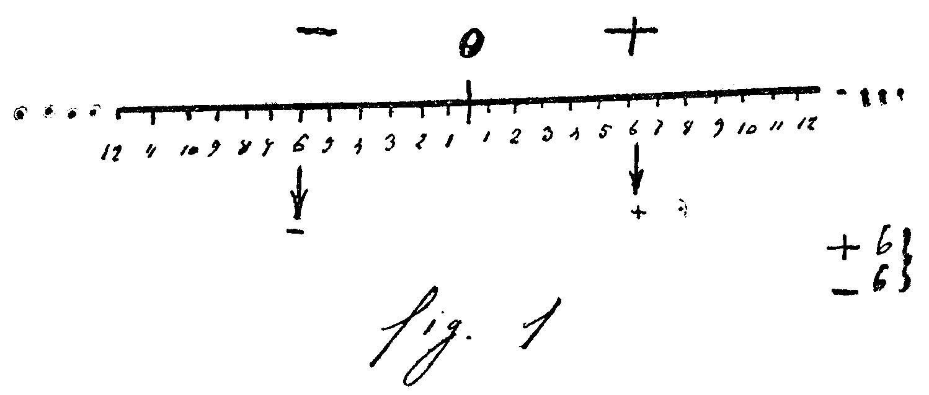
Ricordiamo brevemente il modo d'interpretare questo nuovo concetto. Presa una retta indefinita, fissata una unità di misura K, determinato un punto O qualunque sulla retta, che la divide in due semi-rette uguali perchè infinite da ambo le parti, si porti a partire dal punto O (detto origine) e tanto alla sua destra come alla sinistra, un numero indeterminato di volte l'unità K. Numeriamo queste divisioni.
Ora se io chiedo al mio lettore: – Favorisca toccarmi con la matita il punto, per esempio, segnato 6 – il mio lettore mi risponderà: – Sta bene, ma punti segnati 6 io ne vedo due: uno a destra, l'altro a sinistra. Quale dei due debbo toccare? – Benissimo, risponderò. Occorre dunque che io determini in qualche modo il punto 6 che desidero sia toccato con la sua matita. Ed allora io darò il segno + (più) a tutte le divisioni a destra, e chiamerò positivi i numeri che li indicano; segnerò col — (meno) quelli a sinistra e li chiamerò negativi. E poi dirò al mio lettore di osservare la mia retta: il numero 6 (e così per tutti gli altri) mi indica, tanto alla destra del punto O che alla sua sinistra, la sesta divisione a partire dall'origine O, il segno + ed il segno — mi dice la direzione nella quale io desidero che il valore del mio numero 6 venga preso.
Ecco il valore relativo del numero, cioè la sua direzione: mentre il valore di 6 unità resta uguale si trovi tanto a destra che a sinistra: e questo è il valore assoluto del numero. Quindi, in questo modo, il numero viene ad avere due valori: l'assoluto, che indica il numero di unità che comprende, il relativo per indicarne la direzione, od il verso nel quale questo valore viene considerato rispetto ad un punto determinato. Il vostro insegnante d'algebra a questo punto vi farà osservare che questo non è un semplice giochetto da matematica: ma un fatto reale. La più immediata e pratica applicazione di questa linea è il termometro, che ha un punto O di origine, ed una serie di gradi in alto, segnati col + positivi, mentre la serie in basso, opposta, è segnata col segno —, negativi. E tutti sappiamo che fra + 20° di temperatura e i — 20° della stessa, una certa.... differenza, per noi, esiste?....
Questo è il primo concetto fondamentale di relatività nel considerare il valore del numero che l'algebra ha introdotto nel calcolo. E qui fo notare come appunto in questo modo di considerare sotto aspetti diversi e nuovi i valori conosciuti finora sotto un solo e determinato aspetto è la chiave di tutto l'avvenire ulteriore della nostra matematica.
Tutta la geometria di Euclide (euclidea) ci ha fissati certi modi ben determinati di considerare le linee geometriche: la nostra mente va da tempo avviandosi a vederle in modo nuovo, o meglio sotto aspetti differenti. Da qui la possibilità di nuove teorie le quali possono modificare i vecchi concetti geometrici. Henri Poincaré (il grande matematico francese vincitore col nostro Enriques del premio dell'Accademia delle Scienze di Parigi), ne' suoi «Fondamenti della Geometria» pubblicati nel 1898 nella rivista americana The Monist ed ora ristampati, ci spiega in modo ben accessibile a tutti come le nostre sensazioni non possano darci la nozione esatta dello spazio. Le nostre sensazioni visuali, ci dice Poincaré, sono particolari a noi che possediamo due occhi: quali potrebbero essere per un uomo che non possedesse che un occhio solo, e non movibile come i nostri, ma fermo?... «Supponiamo – ci dice il Poincaré – delle imagini formate ai quattro punti A, B, C, D di questa retina immobile. Quale ragione avrebbe il possessore di questa retina di dire, per esempio, che la distanza A-B è uguale alla distanza C-D? Costituiti come noi siamo, abbiamo una ragione per parlare così, perchè noi sappiamo che un debole movimento del nostro occhio basterà per portare in C l'imagine che era in A, ed in D l'imagine che si trovava in B. Ma questi movimenti dell'occhio sono impossibili pel nostro uomo immaginario: e se gli domandiamo se la distanza A-B è uguale alla distanza C-D, gli sembreremo ridicoli al pari di chi a noi chiedesse se v'è maggior differenza fra una sensazione olfattiva ed una sensazione visuale che fra una sensazione uditiva ed una tattile. Ma non basta. Supponiamo che i due punti A e B sieno vicinissimi, mentre la distanza A-C sia grandissima. Come potrebbe il nostro uomo immaginario avere conoscenza della differenza? Noi la percepiamo, noi che possiamo muovere gli occhi, perchè un facilissimo movimento di essi ci basta per far passare una imagine da A in B. Ma per lui la questione di sapere se la distanza A-B è piccolissima comparata alla distanza A-C non solo sarebbe insolubile ma non avrebbe nessun senso».
E viene nella conclusione che lo spazio sensibile nulla ha di comune con lo spazio geometrico.
Non c'è possibile seguire ora le ulteriori deduzioni alle quali il celebre matematico arriva, e che sono una delle tante strade che condussero Einstein alla sua relatività; ma è bene far notare qui come il Poincaré stabilisca questa tesi: la geometria di Euclide non è più vera dalle nuove (non euclidee) come quelle di Lobacewsky o di Riemann, ma è semplicemente più comoda, dal nostro particolare punto di vista. Il lettore che ci seguirà vedrà man mano schiarirsi il modo nuovo con il quale i nostri occhi possono vedere le vecchie classiche linee geometriche già fissate di Euclide.
Un altro concetto elementare, che ha pure la sua importanza, credo conveniente fissare qui, prima d'inoltrarci: cioè mostrare come il valore numerico astratto possa, mediante la geometria, prendere aspetto fisico. È facilissimo intenderlo. Noi sappiamo, dalla geometria elementare, come il prodotto di due segmenti ci generi la superficie (rettangolo); il prodotto di un segmento per sè stesso ci dà il quadrato.
Il simbolo a2 (a alla seconda potenza, o al quadrato) ci rappresenta questa operazione geometrica, potendo il simbolo algebrico generale a rappresentare anche un segmento. Da cui 82, (otto al quadrato) espressione aritmetica astratta, diventa materiale (o fisica) sapendo ch'essa corrisponde sempre ad un quadrato, che abbia 8 come misura.
Veniamo ora alla determinazione di un punto nel piano, e quindi poi nello spazio.
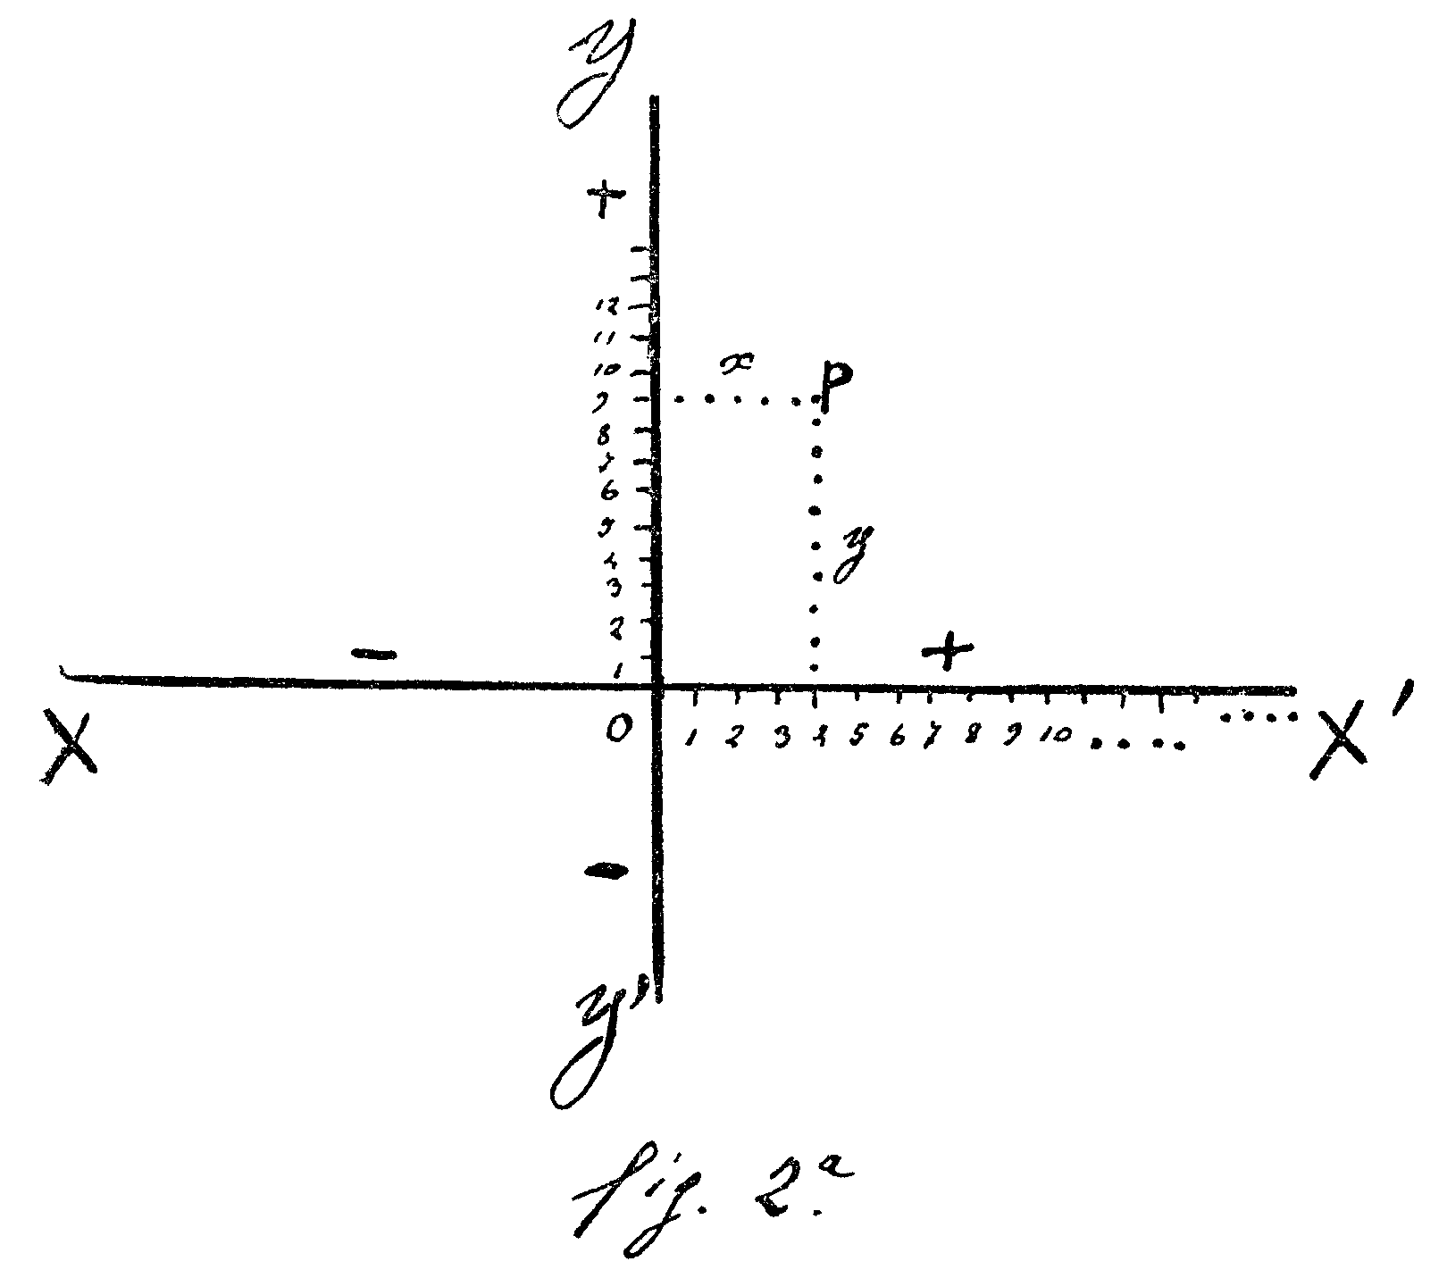
Prendiamo due rette perpendicolari (ortogonali) XX' e YY' che diremo assi coordinati e a partire da O (origine) prendiamo sopra OX (asse delle ascisse) tante divisioni numerate, ed altrettanto facciamo sull'asse delle coordinate OY.
Ora sia P un punto nel piano ove giacciono gli assi. Abbassiamo da P le perpendicolari x e y. Esse sono le coordinate dal punto P e x è l'ascissa del punto P e y l'ordinata.
Ne deriva che dato un punto si possono determinare in tal modo le sue coordinate in modo unico – e date le coordinate del punto si può determinare questo in modo pure unico.
La figura 2 mostra chiaramente come dato il punto P si determinino le sue due coordinate, che corrispondono ai numeri 4 (su l'ascissa) e 9 sull'asse delle ordinate, e come, viceversa, dati questi due numeri voi potete determinare il punto P, innalzando da essi le due perpendicolari sino al loro incontro.
Il lettore osservi che sono quattro le parti del piano così diviso dalle due perpendicolari XX' e YY'. Ne viene che su ciascuno di questi piani potrà determinarsi il punto P. A tal uopo le parti delle rette tagliate dall'origine O, sono distinte con i segni + (positivo) e — (negativo) per saper subito riconoscere esattamente in quale delle quattro parti di piano trovasi il nostro punto P da determinare. (Come dalla nostra figura, pag. 8).
Ciò costituisce un insieme di coordinate, frase che dovremo in seguito adoperare sempre.
Ed ora supponiamo (fig. 3) un areonauta fermo col suo apparecchio in aria nel punto A, e supponiamo che abbia sotto di sè un lago. Noi potremo determinare il punto A in cui egli si trova, abbassando la perpendicolare A-O sino alla superficie del lago, quindi determinare questo punto O mediante le altre due perpendicolari b e c sulle rive del lago stesso. Ecco allora che noi avremo non più due, ma tre dimensioni: che sono quelle finora considerate nello spazio, cioè lunghezza, larghezza, altezza (detta anche profondità).
Consideriamo adesso due piani infiniti che si tagliano lungo le due rette perpendicolari fra di loro A-B e C-D. Con un piccolo sforzo d'imaginazione il lettore capirà subito che lo spazio (infinito) potrà in tal modo considerarsi come diviso in otto scompartimenti. In ciascuno di essi – si noti bene – un punto P, come nella figura 4, potrà essere determinato con le sue tre coordinate come abbiamo fatto nella figura 3.
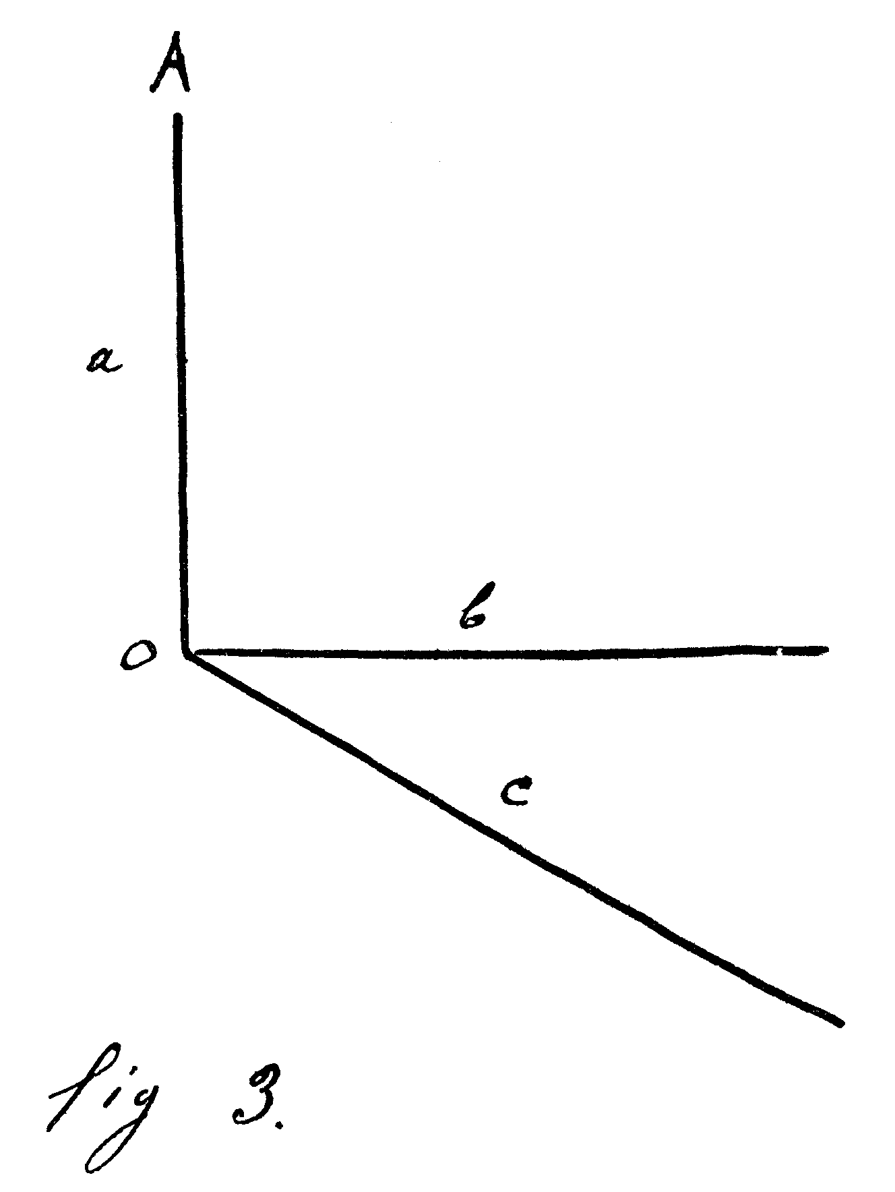
Ora se un corpo si trova in un dato momento nel punto P del primo scompartimento e poi in un successivo nel punto P' del secondo, noi potremo dire che il corpo si è mosso nello spazio.
L'insieme di tutti questi piani così considerati vien detto sistema di coordinate spaziali cartesiane – dal matematico Cartesio (Descartes) che le imaginò.
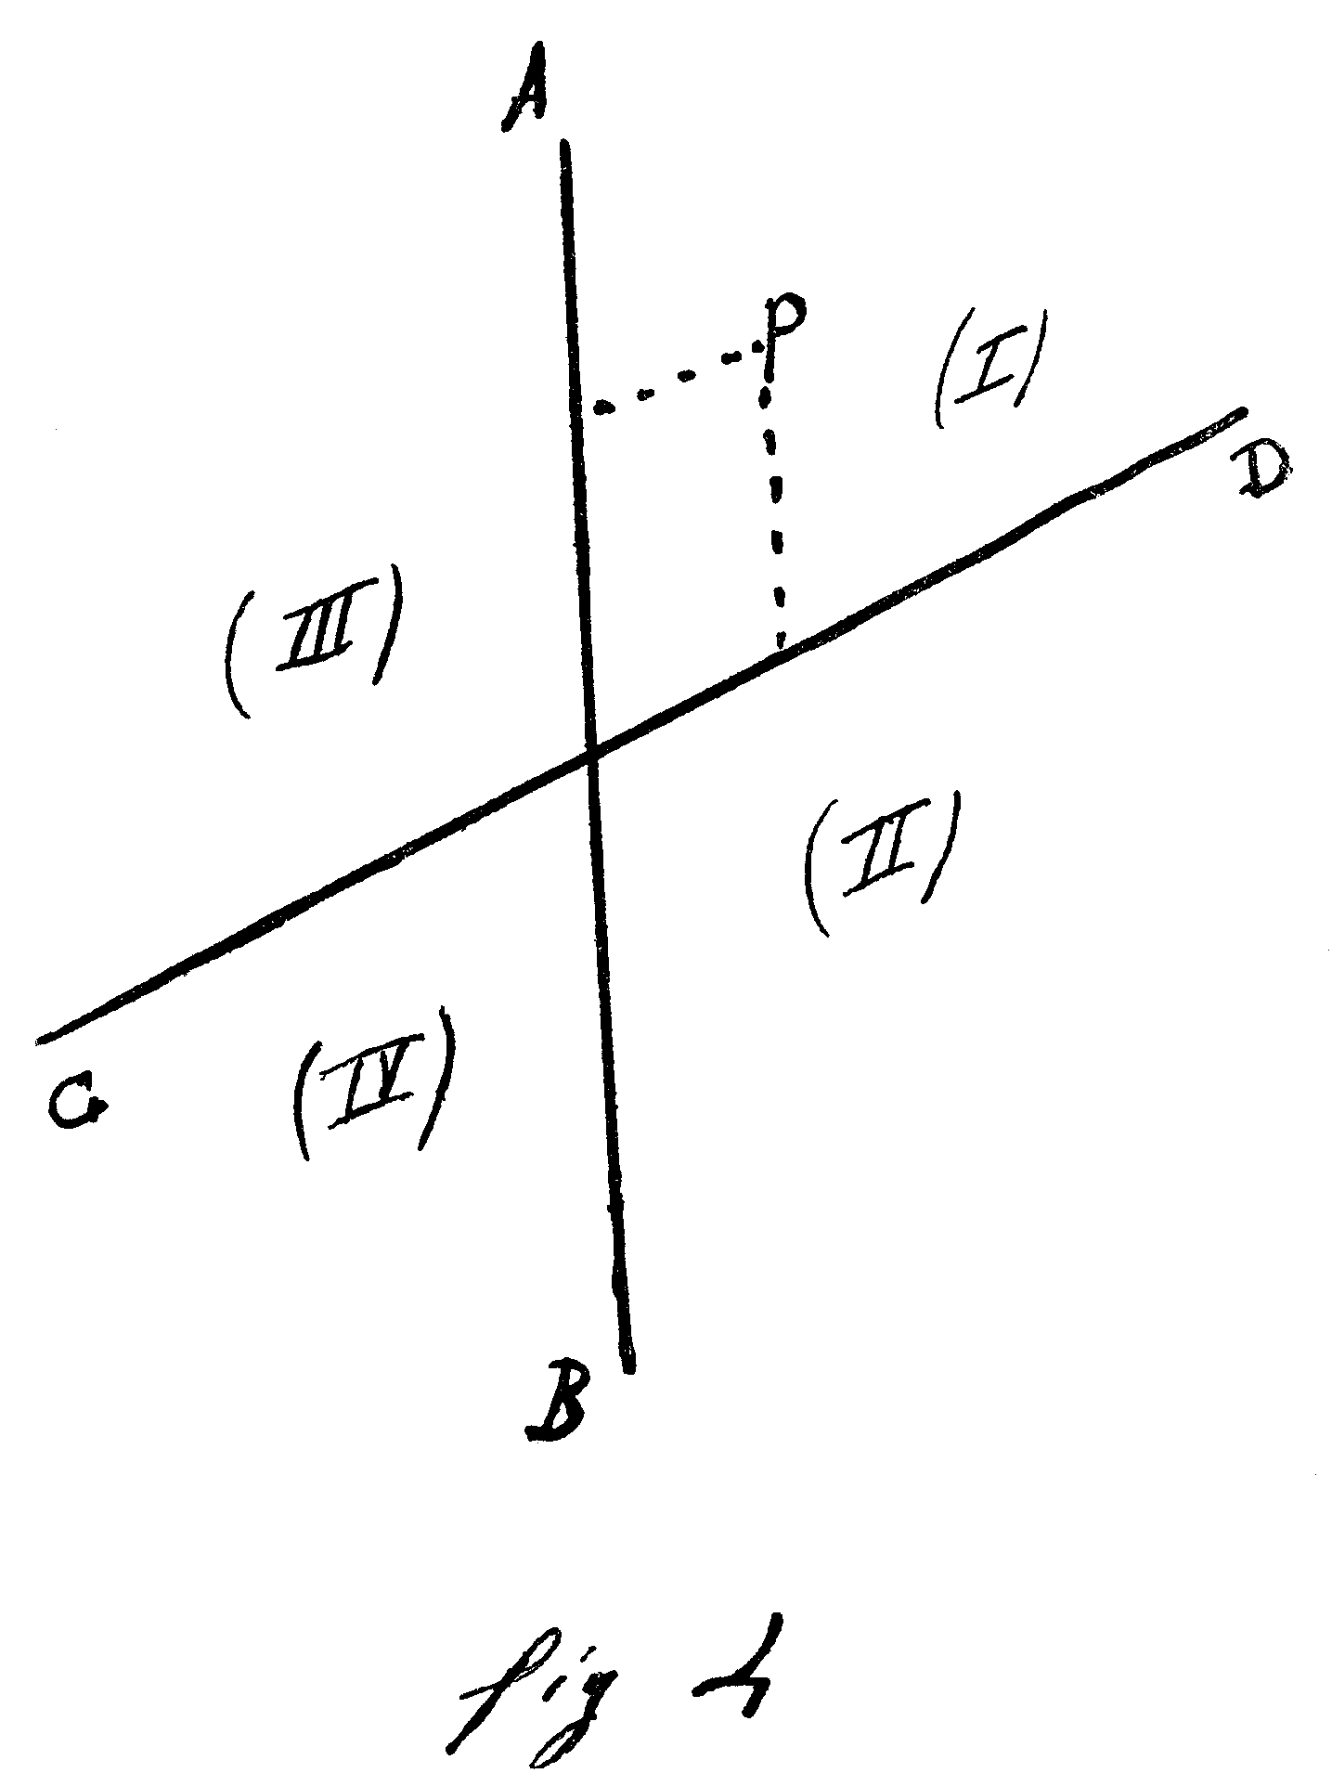
Ritorniamo ora per un momento al nostro areonauta della figura 3. Lo abbiamo veduto librato in cielo sul lago fermo nel punto A. Movendosi traccerà, lo abbiamo detto, tanti sistemi di tre coordinate, (perpendicolare sul lago, distanze dal piede di questa perpendicolare alle due rive) quanti sono i movimenti che farà col suo aeroplano: un certo momento in alto, un altro più in basso, ecc. Questi movimenti vengono fatti in tempi diversi: ora se a ciascuno di questi movimenti viene aggiunta l'ora in cui esso è avvenuto, avremo un quarto elemento, cioè un quarto numero da aggiungere ai tre a noi già noti: cioè quello che indica il tempo in cui il movimento è avvenuto. Ed allora il Minkowshy (1864-1909), ch'è il matematico moderno che l'Einstein ha seguito, ci dirà: «L'insieme degli avvenimenti è a quattro dimensioni». E questo sarebbe, detto con molto facili parole, la quarta dimensione (tempo) che potremo poi introdurre con quelle tre già note dello spazio euclideo.
*
* *
Occorre, a questo punto, entrare in un nuovo ordine d'idee. Sinora noi abbiamo basato i nostri ragionamenti sopra i principii fondamentali geometrici lasciateci da Euclide, il grande matematico greco vissuto dal 330 al 275 avanti Cristo. Egli ci ha lasciato alcuni principii base, detti assiomi, dei quali i tre primi sono: «Per due punti dello spazio passa sempre una linea retta ed una sola – la linea retta è la più breve distanza fra due punti dati –. Data una retta ed un punto si può sempre far passare da questo punto un'altra retta parallela alla prima, ed una sola».
Se noi accettiamo come veri, senza discussione, questi assiomi fondamentali, da essi, con sistema logico, noi siamo condotti ad altre proprietà, che chiamiamo teoremi, conseguenze dunque de' primi, dei quali però dobbiamo dimostrare, la verità. Ma, come la dimostriamo questa verità? Ricorrendo sempre agli assiomi fondamentali o di base che abbiamo detto. E così di teorema in teorema, l'uno derivato e concatenato all'altro, noi veniamo ad edificare tutto il grandioso edificio della nostra geometria euclidea.
A questo punto l'Einstein osserva (e prima di lui, come vedremo, lo avevano osservato altri): «Un teorema dunque sarà vero se è dedotto in quel tale modo dagli assiomi.... Ma il concetto di verità non conviene (in modo assoluto) alle asserzioni della pura geometria perchè noi con la parola vero usiamo sempre indicare propriamente la concordanza con un oggetto reale. La geometria non si occupa di mettere i propri concetti in relazione con gli oggetti dell'esperienza, ma soltanto di comporre i concetti stessi con nesso logico».
Il concetto dunque che questa concordanza dei postulati lasciatici da Euclide con le cose che esistono intorno a noi possa essere diversa, è balenata già da tempo alla mente di altri matematici.
E, come sempre, la prima intuizione fu nostra, cioè italiana: e la si deve al padre Gerolamo Saccheri, vissuto verso i primi del settecento. Fra i moderni abbiamo il russo Lobacewschi, il tedesco Riemann ed altri ancora. Essi non accettano specialmente il postulato euclideo delle parallele: «due rette tagliate da una terza (trasversale) s'incontrano dalla parte in cui la somma dei due angoli interni formati dalle tre rette è minore di due angoli retti».
Ora queste nuove geometrie ci presentano un concetto dello spazio diverso da quello di Euclide che, come abbiamo veduto, è una forma geometrica che si estende, continua e all'infinito, nelle tre direzioni (lunghezza, larghezza, altezza) e che possiamo considerare come un insieme di punti. Se noi facciamo passare un oggetto da un certo punto di un «insieme» determinato al punto vicino, questo apparterrà sempre all'«insieme» considerato. In tal modo ogni punto di quest'«insieme» si unirà immediatamente tanto a quello che lo precede come a quello che lo segue, in modo da non lasciare inter-spazi liberi e in un continuo ininterrotto.
Si suol dire che lo spazio è tri-dimensionale. Ecco cosa s'intende: considerando la linea come un «continuo» di punti, la superficie come un «continuo» di linee, lo spazio come un «continuo» di superfici (sovrapposte all'infinito); e sapendo che la linea ha una sola dimensione (lunghezza) la superficie due (lunghezza e larghezza) lo spazio verrà ad averne tre (lunghezza, larghezza, altezza).
Fissiamo dunque bene il concetto dello spazio dell'universo euclideo: un continuo ininterrotto di punti che si stende all'infinito nelle tre direzioni, considerato come una sovrapposizione di piani all'infinito.
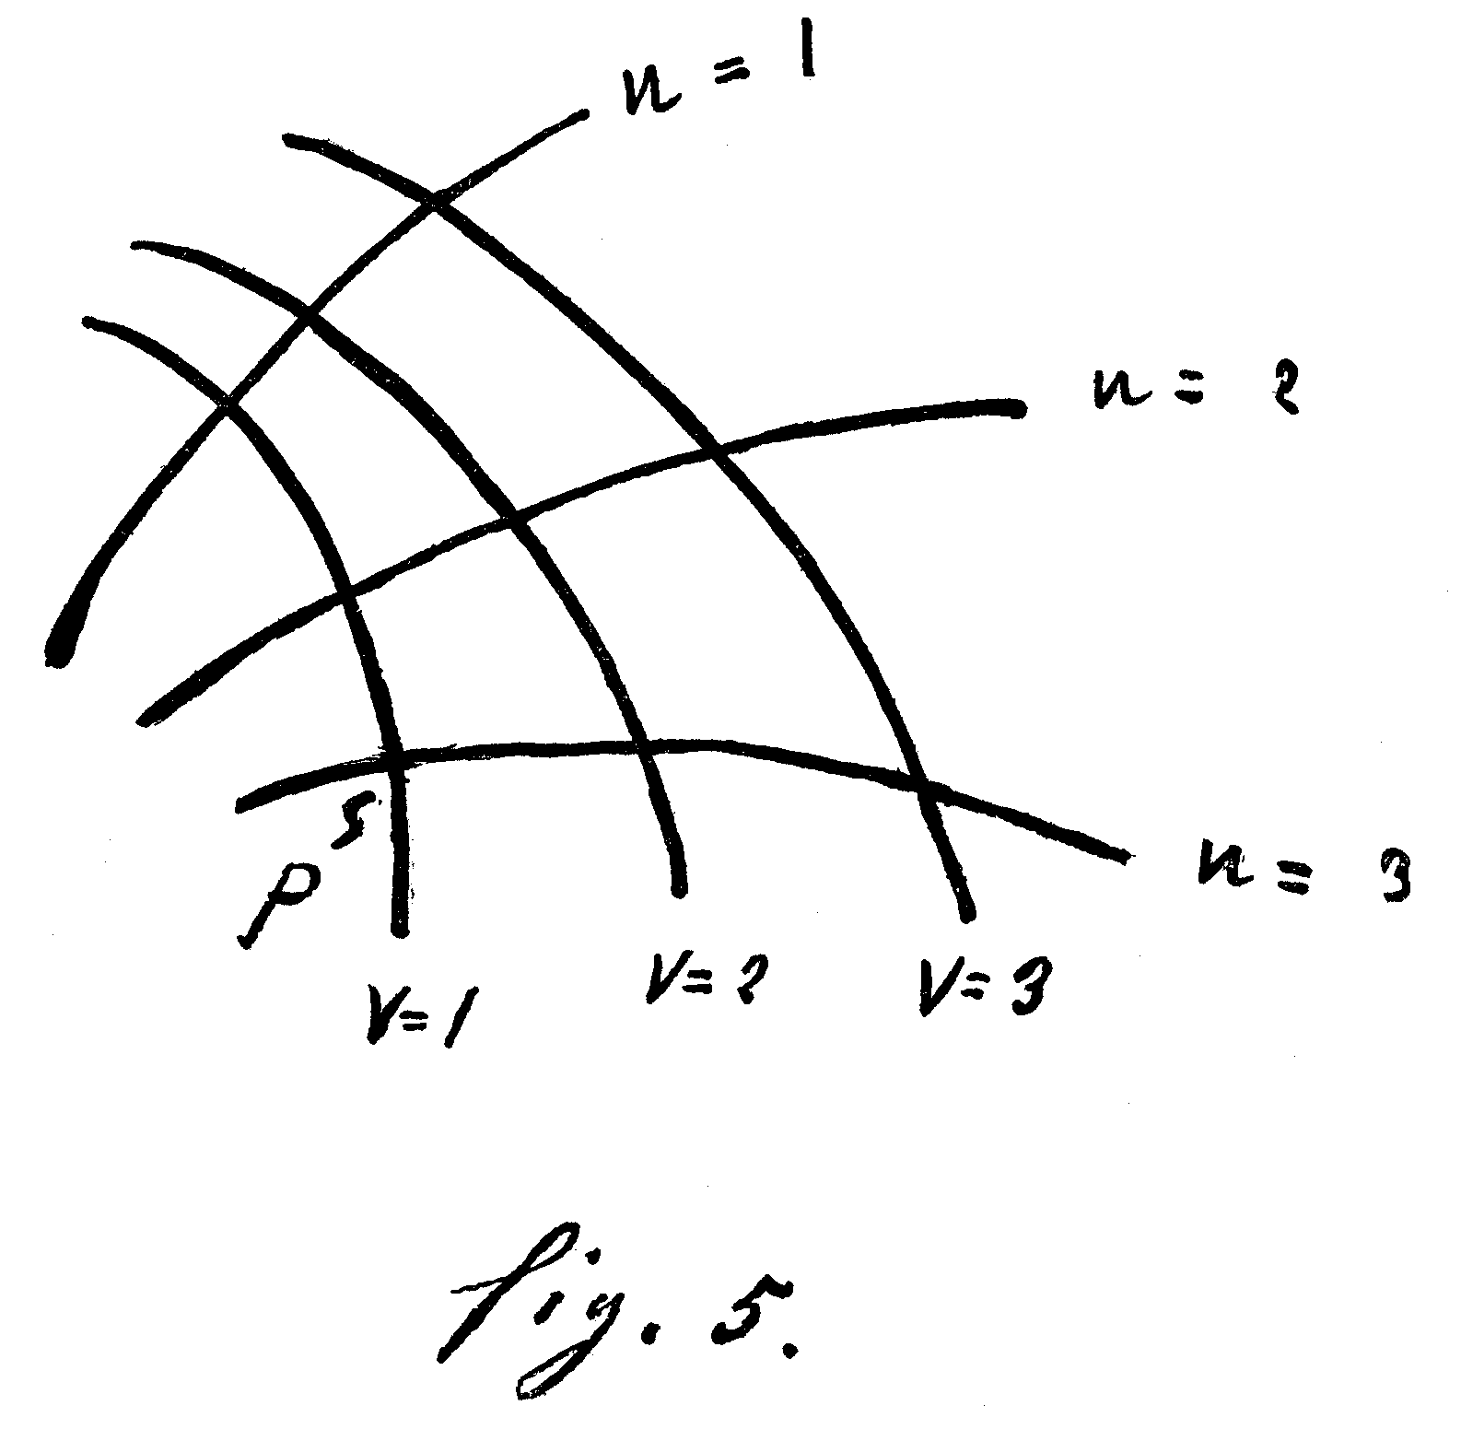
Il Poincaré, già citato, ci fa un'ipotesi. Supponiamo, dice, un mondo fornito di temperatura variabile: con un centro d'intensità massima e decrescente man mano che ci s'allontana da questo centro. Siccome i corpi si dilatano col calore e si restringono se raffreddati, supponiamo che una determinata lunghezza si allunghi sotto il calore di una certa quantità costante. Che cosa avverrà? I diversi piani del mondo così veduto dal Poincaré si comporteranno come un foglio di carta gelatinata che venga riscaldata dai bordi: essi s'incurveranno. E s'incurveranno diversamente a seconda delle temperature che li raggiunge nello spazio. Questo mondo – fatto non più di piani ma di superficie curve, e «diversamente curve» – avrebbe una geometria che non risponderebbe più ai postulati di Euclide!
Riporto ora la mente del mio lettore di nuovo al modo d'individuare un punto nello spazio con le coordinate cartesiane (pag. 11).
Come si potrebbe determinare un punto dello spazio così curvo? Lo potrà con il così detto sistema di coordinate di Gauss. (fig. 5).
Il punto con questo sistema viene individuato seguendo i numeri che contraddistinguono le tre superficie curve. Se lo spazio ha struttura euclidea questo sistema del Gauss si trasforma in un sistema a tre piani; se non l'ha gli elementi del sistema saranno superficie curve, più o meno complesse, che si possono determinare con il calcolo matematico superiore.
*
* *
Il nostro lettore a questo punto, se ci ha seguiti con un poco di attenzione, è in grado di afferrare i concetti che ora andremo esponendo. Tenga presente il concetto di coordinate per quanto dovremo dire nella parte che segue, e quello che s'è detto dello spazio per la terza.
E noti bene il lettore che parlando, nella parte che segue, di coordinate noi dovremo riferirle sempre ad un corpo rigido: per es., essendo in treno tutti gli avvenimenti che avvengono a noi che siamo nel treno sono determinati dalle coordinate riferite al treno stesso: mentre per chi sta sulla strada ove passa il treno le coordinate si riferiscono alla strada.
E tenga poi sopra tutto sempre presente il nostro concetto di relatività. Ammesso – come ne' principii geometrici di Euclide – un punto di partenza, tutti i ragionamenti fatti basandosi sopra questo punto fisso reggono e sono logici. Ma se noi passiamo, o meglio dire ci basiamo sopra un altro punto diverso (e si può anche dire sotto un altro punto di vista) i nostri ragionamenti di prima non valgono più, anzi ci sembreranno illogici comparati con quello.
E questo noi diciamo perchè il lettore avrà, purtroppo, letto sopra qualche nostro giornale tacciare – molto leggermente – di illogiche, anzi di assurde, le ipotesi einsteiniane. Ma qui noi richiamiamo l'attenzione del lettore sulla parola logica. Bisogna anzitutto stabilire che cosa vogliamo intendere con questa parola. Cioè: un modo di pensare architettato secondo un certo modo di vedere le cose, che può anche essere ormai convenzionale. È naturale allora che ogni cosa pensata secondo un'altra architettura apparirà illogica. Siamo dunque anche qui in piena relatività.... Nè si parli di senso comune. Lo spirito matematico è tutto basato sulla intuizione – e una certa filosofia moderna, quella del Bergson fa anzi di questo intuizionismo la propria base – quindi non è cosa nè illogica, nè assurda se qualche matematico geniale (e tutti i moderni ormai si sono messi sopra questa via) intuisca che le cose si possano vedere sotto «un altro punto di vista» e formare quindi anche un nuovo «senso comune».

II.
Einstein ci presenta questo fatto. Mi trovo in un treno ferroviario, viaggiante con velocità uniforme, alla finestra della vettura. Lascio cadere (naturalmente, senza imprimerle alcuna spinta) una pietra. Vedo la pietra cadere in linea retta (o quasi, diremo noi). Un viandante che nello stesso tempo osserva il fatto, vede cadere la pietra a terra secondo una curva, e precisamente secondo un arco di parabola. Ed Einstein si domanda: «I luoghi per i quali la pietra passa si trovano effettivamente su di una retta o sulla curva della parabola?».
Ed ecco come si risponde Einstein:
«La pietra cadendo descrive una retta rispetto al sistema di coordinate rigidamente connessa alla vettura, mentre descrive invece una parabola rispetto ad un sistema di coordinate rigidamente connesso al suolo».
E conclude: «Da questo esempio si vede chiaramente che non si dà una trajettoria per sè stessa, ma soltanto una trajettoria rispetto ad un determinato corpo preso come base di riferimento».
Riflettiamo un poco. Per noi che stiamo sul treno la pietra è in quiete fino a che la teniamo in mano; non appena l'abbandoniamo a sè stessa la pietra viene a trovarsi sotto l'influenza della forza d'attrazione della terra (forza di gravità) ed il suo moto di caduta segue perfettamente la legge su l'azione di una forza. Quindi noi la vediamo cadere regolarmente in linea retta, verticale.
Per l'uomo che osserva dalla strada la pietra segue, come noi che la teniamo e come il nostro treno, un moto rettilineo ed uniforme. Ma avviene questo fatto: appena noi abbiamo abbandonata la pietra la forza d'inerzia tende ad impedirgli che il suo movimento muti; ma v'è pure la forza di attrazione! Quindi la pietra che per la legge d'inerzia tenderebbe a continuare il suo moto rettilineo, sotto la nuova forza che subentra in essa, quella d'attrazione della terra, è costretta a cadere sulla strada. Ed all'occhio dell'osservatore dalla strada la sua trajettoria appare come parabolica. E i due movimenti all'occhio di ciascun osservatore si manifestano come uno solo. Perchè? Perchè noi che siamo sul treno riferiamo il moto della pietra ad un sistema di coordinate solidale col treno. Mentre per l'uomo che è sulla strada il sistema di coordinate del movimento della pietra è solidale con la strada stessa.
Quindi: «il concetto di trajettoria del corpo che cade è puramente relativo».
(Facciamo notare che il movimento in avanti, che la pietra conservava pel moto del treno, è il movimento di traslazione in avanti lungo la strada, col treno stesso, movimento uniforme. Questo movimento, unito a quello della gravità che lo spinge in basso, all'occhio dell'osservatore per un principio di Meccanica – la composizione dei movimenti – appare come uno solo, ed è la trajettoria a forma di parabola).
Vediamo ora di comprendere (seguendo l'Einstein) la relatività della contemporaneità.
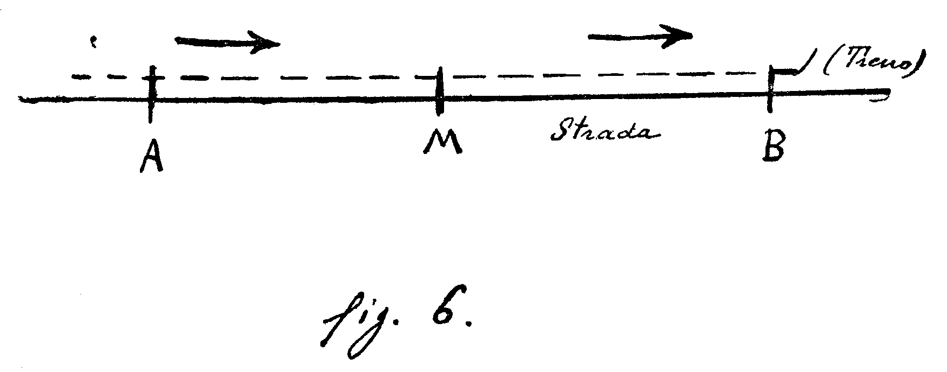
Il lettore osservi la figura 6. Sulla strada A-B corre un treno V nella direzione indicata dalla freccia. Quelli che sono sul treno hanno nel treno stesso (corpo rigido) il sistema di coordinate al quale riferiscono tutti i loro avvenimenti. Ogni avvenimento che ha luogo sulla strada ove corre il binario ha luogo altresì in un determinato punto del treno che la percorre.
Einstein si domanda: «Due avvenimenti – per esempio due fulmini nei punti A e B – contemporanei rispetto alla strada lo sono altresì rispetto al treno?». Vediamo la risposta.
Perchè i due fulmini A e B sieno contemporanei occorre che i raggi luminosi uscenti dai luoghi A e B s'incontrino nel luogo medio M della strada A-B. Ma agli avvenimenti A e B corrispondono anche due luoghi A e B sul treno. Chiamiamo M' il punto medio del tratto A B sul treno in movimento.
Ora nel momento del fulmine per chi giudica dalla strada (notisi bene) il punto M' deve coincidere con il punto M. Ma questo punto M' si muove con una velocità v (quella del treno) verso destra. Se l'osservatore che si trova sul treno in M' non possedesse questa velocità v esso rimarrebbe immobile in M. Allora i raggi luminosi uscenti da A e da B arriverebbero a lui contemporanei, perchè s'incontrerebbe nel posto ove si trova. Ma quell'osservatore, giudicato dalla strada, muove incontro al raggio uscente da B (perchè è diretto verso di esso) e si allontana da quello proveniente da A. Che cosa avviene? che dovrà vedere prima il raggio uscente da B e poi quella uscente da A.
Gli osservatori – ci dice Einstein – dunque, che riferiscono gli avvenimenti al treno, devono concludere che il fulmine B è arrivato prima del fulmine A. Ed Einstein conclude:
«Gli avvenimenti che sono contemporanei alla strada non sono contemporanei rispetto al treno, e viceversa».
Ecco la relatività della «contemporaneità». Ne viene che ogni sistema di riferimento ha il suo proprio tempo.
Vediamo ora la relatività della nozione di distanza nello spazio.
Consideriamo due determinati punti del nostro treno, che avanza sul binario con la velocità v. Cerchiamone la distanza. Ci occorre un corpo rispetto al quale la distanza si misura (unità di misura). Prendiamo il treno stesso come corpo di riferimento, cioè stabiliamo su di esso il nostro sistema di coordinate. Il viaggiatore sul treno misura quella distanza riportando in linea retta sul pavimento della vettura la sua unità di misura (regolo) tante volte quante occorrono per andare da l'uno all'altro dei due punti fissati. Il numero di volte così ottenute rappresenta la distanza cercata.
Misuriamo ora la stessa distanza ma dal binario. Chiamiamo A' e B' i punti del treno dei quali si cerca la distanza i quali – notate bene – si muovono con la velocità v rispetto alla strada. Cerchiamo i due punti A e B della strada che vengono a coincidere con i punti A' e B' del treno in un determinato tempo t, giudicato dalla strada. (Per tempo di un avvenimento s'intende il tempo indicato dalla posizione delle lancette dell'orologio che si trova immediatamente vicino all'avvenimento). Misurata dalla strada la lunghezza del treno può essere diversa che se misurata dal treno stesso (nello stesso tempo t). Per cui: «Se un viaggiatore nel treno percorre nell'unità di tempo – misurata dal treno – il tratto w, questo stesso tratto misurato dalla strada può non essere uguale a w».
Vediamo ora alcune importanti curiosità intorno alla luce.
Ci hanno insegnato che la luce si propaga in tutte le direzioni con una velocità costante pari a 300.000 chilometri al secondo. (Ora se pensate che la circonferenza terrestre equatoriale è di solo circa 40.000 chilometri, un raggio di sole la potrebbe percorrere in un solo secondo, poco meno di otto volte!).
La Terra nel suo moto intorno al Sole ha una velocità di 30 chilometri al secondo. Ne viene che un raggio di luce proiettato verso la terra da un punto dello spazio fuori della terra, le si lancerà contro con la velocità di 300 mila chilometri al secondo. Consideriamo che cosa avviene in questo minuto secondo. Mentre la luce viaggia verso la terra, questa a sua volta viaggia contro il raggio. Ne verrà che al termine del minuto secondo la Terra incontrerà la luce 30 chilometri prima ch'essa abbia potuto consumare i suoi 300 mila chilometri. Cioè l'incontrerà a 299.970 chilometri.
La cosa è chiara. Un osservatore che dalla Terra volesse misurare la luce (cioè attenendosi ad un sistema di coordinate solidale con la Terra) dovrebbe concludere che in un secondo la luce percorre 299.970 chilometri....
Il lettore può immaginare da sè cosa avverrà se il raggio di luce viene invece lanciato nello stesso senso del moto della Terra. Potremo dedurne che «la velocità della luce sulla superficie della Terra diminuisce od aumenta di 30 chilometri a seconda che il raggio sia diretto nel senso del moto della terra o in senso contrario», e questa sarebbe la differenza su la base del valore della velocità normale con cui la luce si propaga nello spazio.
H. Schmid ci fa notare questo fatto comune: «Immaginiamo di essere in treno. La velocità dei treni che, guardando fuori del nostro finestrino, vediamo correre sui binari accanto a quello sul quale passa il nostro, è per noi essenzialmente diversa da quella che apprezza un guardiano ferroviario dalla sua cantoniera. Ogni treno che si muova nello stesso senso del nostro ci sembrerà che proceda molto più lentamente di quanto non sembri al guardiano, precisamente in misura pari alla velocità del treno. Perchè ciò?... Per semplicità esprimiamo la velocità del treno con il numero dei finestrini che, in un secondo, passano oltre un dato punto, o che il treno mostri ad un osservatore. Ciò premesso, al guardiano fermo il treno mostri, in un secondo, 20 finestrini, ed altrettanti ne mostri a noi, che siamo pure in treno, in moto con una velocità esprimibile con il passaggio dinanzi al guardiano di 12 finestrini. Se i due treni si muovono nello stesso senso vedremo passarci innanzi otto finestrini dell'altro treno; se invece i due treni si muovono in senso opposto, noi vedremo ad ogni secondo 20 suoi finestrini, per modo che, complessivamente, la nostra velocità è, diremo così, esprimibile con 32 finestrini. Il guardiano invece vede sempre 20 finestrini».
Perveniamo così al risultato importante che sulla Terra il valore della velocità di propagazione della luce è strettamente legato al senso (cioè alla direzione, come da fig. 1, pag. 8) della propagazione stessa.
Ma studiando il moto della terra in rapporto alla luce solare questa differenza della luce in rapporto alle varie velocità del nostro globo nel suo moto di rivoluzione intorno al Sole (l'orbita della Terra ha la forma di un elisse, il suo moto è quindi curvilineo e, per le leggi di Keplero, non conserva in tutto il suo percorso, una velocità uniforme), questa differenza, dicevamo, non apparve. (Storiche esperienze Michelson-Morley, anni 1852 – 79 – 82 – 87 – 1905). La cosa discussa e studiata moltissimo, anche sotto l'aspetto elettrico e magnetico, portò alla caratteristica teoria del Lorentz (1853) per cui ogni corpo, anche se rigido, movendosi attraverso l'etere dello spazio, deve subire un certo accorciamento in direzione del moto, che Lorentz chiamò contrazione (e ne dette la relativa formula) mentre rimane invariato, nelle sue dimensioni, nella direzione normale al moto. La luce quindi si propaga sulla Terra in tutte le direzioni sempre con la stessa velocità.
Ed in base a questi risultati Einstein nel 1905 formulò questi principii fondamentali:
1° Principio di relatività: Le leggi che regolano lo svolgimento dei fenomeni fisici non mutano se i fenomeni stessi si riferiscono tanto ad un sistema di coordinate allo stato di quiete, quanto ad un sistema di coordinate che, rispetto al primo, si muova con moto rettilineo ed uniforme.
2° Principio della costante velocità della luce: se un corpo emette un raggio di luce, la velocità di questo raggio nello spazio vuoto è sempre la stessa, tanto se il corpo che lo emette si trova in quiete, quanto se si trovi in moto.
* * *
Alla domanda (ci dice Einstein): – perchè una pietra, sollevata in alto, e poi lasciata libera, cade a terra? – si è finora risposto: – perchè la pietra è attratta dalla Terra.
Ma la fisica moderna dà una risposta alquanto diversa. Lo studio sempre più avanzato dei fenomeni elettro-magnetici ci ha portati a questa induzione: «in natura non può darsi un'azione a distanza se non esiste un mezzo intermediario». Vediamo un poco. Noi sappiamo che il magnete (calamita) attrae un pezzo di ferro. Come lo attrae? attirando a sè direttamente il pezzo di ferro a traverso il vuoto dello spazio?... No, ci dice Faraday, si può immaginare che il magnete susciti nello spazio circostante una certa «realtà fisica» che si chiama campo magnetico. Questo campo agisce sul pezzo di ferro in modo che questo è spinto a muoversi verso il magnete. Con questa induzione i fenomeni elettromagnetici e particolarmente la propagazione delle onde elettro-magnetiche si spiegano teoricamente assai meglio. E in modo analogo si concepisce l'azione della gravitazione.
Lasciamo parlare Einstein (pag. 53):
«L'azione della Terra sulla pietra avviene indirettamente. La Terra produce tutto all'intorno un campo di gravitazione: questo agisce sulla pietra e ne provoca la caduta. Di mano in mano che ci si allontana dalla Terra, l'intensità dell'azione su di un corpo diminuisce, giusta l'esperienza, secondo una legge pienamente determinata».
Questa legge – osserva Einstein – dev'essere determinata in modo da esprimere esattamente la diminuzione dell'azione gravitazionale con la distanza del corpo agente. Ora un corpo che si muove, rispetto ad un sistema K, di moto uniforme rettilineo, secondo il teorema di Galileo, rispetto ad un altro sistema K' compie un movimento accelerato e in generale curvilineo. E questa curvatura e questa accelerazione dipendono dall'influsso esercitato sul corpo mobile dal campo di gravitazione vigente rispetto a K'.
Einstein applica quanto sopra ad un raggio di luce. Un raggio – dice egli – che rispetto al sistema K (galileiano) si propaghi in linea retta con una certa velocità c verso il sistema K', entrando nel suo campo gravitazionale non è più rettilineo. E ne deduce: «In un campo di gravitazione un raggio luminoso si propaga in generale in linea curva».
Einstein osserva che se la curvatura dei raggi luminosi è oltremodo piccola per i campi di gravitazione che sono a portata della nostra esperienza, non è tale per i raggi che passano in vicinanza al sole, la curvatura dei quali dovrebbe raggiungere 1,7 secondi.
Osservando le stelle fisse visibili in prossimità del Sole, in occasione di eclissi totale, esse dovrebbero così essere spostate di questa quota rispetto alla posizione nella quale ci appariscono quando il Sole è in altro luogo del cielo, cioè più lontano da esse.
E difatti la deviazione di questi raggi luminosi prevista dalla teoria einsteniana sarebbe stata constatata fotograficamente nell'eclisse solare del 30 maggio 1919 da due spedizioni organizzate dalla Royal Society sotto la guida degli astronomi Eddington e Crommelin.
Il lettore però si è accorto che noi abbiamo adoperato la voce verbale sarebbe e non fu. E la ragione di questa nostra forma dubitativa deriva dal fatto che gli astronomi non sono del tutto concordi nell'accettare come esatti i dati ottenuti da questa spedizione. Ha fatto, a questo proposito, molta impressione quanto ebbe a scrivere nel settembre scorso, sopra un giornale di Torino, l'autorevolissimo astronomo prof. Giovanni Boccardi dell'Osservatorio di Pino. Dato però il compito limitato impostoci da queste pagine non ci è possibile soffermarci ora sopra queste, certamente preziose, controversie dei competenti, che il lettore potrà, volendo, cercare di conoscere per proprio conto.
* * *
Il lettore che sino a questo punto ha seguìto con noi i ragionamenti che dell'Einstein gli abbiamo presentati, cercando di renderglieli più chiari che ci è stato possibile, non troverà ora troppa difficoltà a continuare a seguirci in queste conclusioni sintetiche che delle vaste sue concezioni sulla Relatività noi cercheremo di fare.
Einstein divide anzitutto il suo concetto della Relatività in due parti: principio della relatività speciale, cioè il principio della relatività fisica di tutti i movimenti uniformi. La seconda parte stabilisce il principio generale di relatività, ossia «che tutti i sistemi (corpi) di riferimento K, K'.... ecc. sono equivalenti per la descrizione della natura (espressione o formulazioni delle leggi generali della natura) in qualunque condizione di movimento possano trovarsi» (pag. 53).
L'autore però avverte che questa espressione verrà poi da lui sostituita con altra più astratta su basi che anche noi avremo modo di vedere nella III parte che segue.
Il primo principio della relatività speciale noi lo abbiamo veduto applicato nell'esempio del treno e della strada sulla quale esso corre. Lo stato di movimento, in questo esempio, può «con pari diritto» – dice Einstein (pag. 51) – esprimersi in queste due forme:
a) la vettura si muove rispetto alla sede stradale;
b) la sede stradale si muove rispetto alla vettura.
Nel caso a) la strada serve come corpo di riferimento, nel caso b) è la vettura che serve come sopra. Ora «per la semplice determinazione o descrizione del movimento è indifferente a quale scopo il movimento si riferisca» (pag. 52).
Si può quindi passare alle altre deduzioni:
l. – Le condizioni di simultaneità verificata tra due avvenimenti riferiti ad un determinato sistema di coordinate, non si verifica più quando gli stessi avvenimenti si riferiscano ad un altro sistema di coordinate in moto rettilineo ed uniforme, rispetto al primo.
2. – L'intervallo di tempo tra due determinati avvenimenti è valutato diversamente a seconda che sia riferito ad un sistema di coordinate o ad un altro, che, rispetto al primo, sia in moto.
3. – La distanza nello spazio fra due punti determinati è valutata diversamente a seconda che sia riferita ad un sistema di coordinate o ad un altro sistema che rispetto a questo sia in moto.
Le risultanti a cui giunge Einstein in base a questi suoi postulati sono varie e molteplici. Lo abbiamo veduto: tutto intorno a noi si relativizza.
Due avvenimenti che da un determinato punto di vista (coordinate) appaiono contemporanei, osservati sotto un altro punto di vista (altro sistema di coordinate), che sia in movimento rispetto al primo, hanno luogo in momenti diversi. Egli colloca due orologi di eguale struttura, uno al centro ed uno alla periferia di un disco K rotante rispetto ad un altro corpo K' non rotante e visto galileianamente: e si domanderà se questi due orologi, visti da K', camminano egualmente celeri. E vi dimostrerà, con formole fisiche e matematiche, ricorrendo alle teorie del Lorentz sulla contrazione dei corpi che si muovono, che l'orologio che trovasi alla periferia giudicato da K cammina più lentamente di quello al centro (pag. 70).
Un corpo che da un certo punto di vista ha una certa forma e dista una certa lunghezza da un altro corpo, da un altro punto di vista (sempre: sistema di coordinate) che si muove in confronto del primo, ha forma e distanza differenti. Quindi il concetto di forma e di figura dei corpi diventa un concetto relativo. I corpi rigidi esistono solo in rapporto ad un determinato punto di vista, e così pure misure assolute di tempo e di lunghezza non esistono. Sono anch'esse relative al sistema al quale si riferiscono. Non esiste tempo assoluto: ma solo tempi locali, cioè un tempo terrestre, un tempo solare, un tempo stellare, e tutti limitati.
Egli dà alla luce la velocità limite: il che vuol dire in altre parole che nessuna velocità potrà mai eguagliare e quindi tanto meno superare quella della luce, che è la massima. Alla luce egli viene a dare, in certo qual modo, un peso: perchè, come abbiamo veduto, entrando essa in un campo di gravitazione ne subisce gli effetti come ogni altro corpo, e per questo s'incurva. (Pensate ad una corda tesa che s'incurvi per effetto della gravitazione).
E dovremo ancora vedere a quali più vaste ipotesi ed induzioni egli ci condurrà, riferendoci al Tutto che ne circonda, all'Universo del quale noi siamo parte.
Ma a questo punto è ovvia una assennata osservazione. Non bisogna abbandonarsi con soverchia facilità ai voli della fantasia. Le induzioni dell'Einstein, lo abbiamo detto, non sono opera di alati voli, ma di lungo studio sul continuo e paziente lavorìo che la nostra scienza moderna, in silenzio, senza inutili clamori, è andata meravigliosamente compiendo. Esse si appoggiano sulle geniali intuizioni e sulle preziose scoperte di uomini solitari e di genio, che, appartati dal clamore delle folle che si dilaniano pei loro meschini interessi personali, hanno dato ogni loro energia allo studio del grande Mistero che ne circonda.
Einstein ha raccolto la larga messe degli studi che una pleiade di menti geniali ha dato alla scienza moderna. Dal Maxwell al Lorentz, dal Poincaré al Minkowsky, e molto poi dai nostri italiani come Augusto Righi (il quale nelle sue Comete ad elettroni ci ricorda un precursore geniale che calcolò la pressione della luce, prima ancora che fosse divulgata la teoria di Maxwell: il giovane fisico italiano tolto troppo presto alla scienza, A. Bartoli, morto professore all'Università di Pavia) tutti hanno contribuito alla costruzione dell'edificio einsteiniano.
Agli oppositori, poi, sistematici dell'opera di Einstein dedichiamo queste oneste parole del prof. Guido Fubini, del Politecnico di Torino: «Solo il futuro deciderà se la teoria di Einstein rimarrà inalterata o si modificherà oppure sarà abbandonata, magari per risorgere più tardi in forma novella.... I fatti sono fatti, le teorie, le spiegazioni hanno valore e variano nei secoli. Ad una teoria segue una teoria più perfetta, ad una spiegazione che rendeva conto di centomila fatti, segue un'ipotesi che ne spiega uno di più, o ne fa prevedere un altro, o parecchi altri, originando così nuove esperienze, nuove ricerche, le quali potranno o confermare od anche abbattere le ipotesi da cui sono nate. Quanti esempi ce ne porge la storia! Eppure non nel vantare le grandi scoperte del passato, sia pure la legge di Newton, ma in questa corsa, in questo continuo mutarsi ed evolversi di teorie, che conducono a nuovi studi, a nuove esperienze, a nuove conquiste, sta il vero, sta il grande progresso! E se le nuove esperienze, le nuove osservazioni abbatteranno la teoria di Einstein, questa non sarà stata invano; quanti studi, quante ricerche (per esempio, sulla massa d'inerzia e gravitazionale) sono dovute alle idee einsteiniane, e senza Einstein non sarebbero state oggi compiute!».
Ma da questo al volare troppo con la fantasia la cosa è diversa! Il dire che la teoria einsteiniana destituisce di fondamento le leggi della Meccanica classica non è esatto. Potremo dire che queste potranno sempre essere da noi considerate come «casi particolari» di leggi più generali, che andiamo scoprendo. E così pure per i principii geometrici sino ad oggi accettati. Ricordo una frase pittoresca di Guglielmo Marconi: «La forza della Matematica consiste in questo: che il teorema di Pitagora è vero tanto sulla terra, che sulla luna, o sul più lontano pianeta!». Ebbene: si può continuare a credere che il teorema di Pitagora sia vero tanto sulla nostra Terra che nella luna e nel più lontano pianeta.
C'è chi poi ha voluto portare le conseguenze delle teorie relativistiche dell'Einstein nella vita morale di noi individui e quindi di noi società umana.... Ma non dimentichiamo che noi uomini andiamo considerati sempre sotto il punto di vista del nostro sistema.... di coordinate! E che nè Einstein nè altri potrà cambiarcelo.
Quindi adagio con le illazioni troppo premurose delle concezioni di Einstein.

III.
Le quali assurgono ad una visione vasta e nuova dell'Universo.
Ci avevano insegnato a considerare sopra di noi uno spazio vuoto e freddo, prolungantesi all'infinito nelle sue tre rigide direzioni. Ci hanno detto che in questo vasto vuoto milioni, forse miliardi – forse infiniti – corpi rotondi, i pianeti e i Soli, ruotano monotonamente per l'eternità sulle loro immense strade elissoidi trattenuti, sorretti, guidati da una sconfinata forza naturale che li equilibra in quella meravigliosa armonia che gli antichi con Pitagora chiamarono «l'armonia delle sfere» e che Newton disse essere la gravitazione universale. Secondo la sua legge due masse materiali, poste in presenza, si attirano in ragione diretta del loro valore e in ragione inversa del quadrato della loro distanza. Newton cercò spiegare la intima natura di questa forza dicendola causata dal continuo movimento di particelle molto piccole; movimento disordinato ma rettilineo, in modo che i corpi fossero soggetti continuamente alle collisioni con tali particelle. Ma questa ipotesi fu ben presto sostituita dai fisici con quella elettromagnetica. A questa legge, alla quale sarebbe dovuto il peso dei corpi, ha ubbidito – almeno sino ad oggi e secondo Newton – il moto degli astri.
Lo stesso Newton però intorno alla natura di questa forza, fece queste osservazioni: «Che la gravitazione sia una proprietà essenziale e naturale inerente alla materia, così che un corpo possa agire sopra un altro corpo, a distanza attraverso allo spazio completamente vuoto senza l'intervento di alcunchè, a mezzo del quale la sua forza e attività possano essere propagate, è per me un'assurdità così grande che io credo che nessuno ch'abbia una tal quale attitudine a riflettere intorno ad argomenti filosofici potrà mai ammettere». Venne quindi in discussione il problema dell'azione irradiante dell'attrazione universale. La famosa formula di Newton presuppone che la gravitazione sia una forza irradiante, come la luce e il calore. Essa è vera quando sono soddisfatte queste condizioni: 1) La gravitazione irradia da un centro corrispondente, egualmente intensa in ogni direzione; 2) essa non incontra alcuna resistenza nell'Universo; 3) in ogni atomo di ciascun corpo è insita una forza di gravitazione invariabile ed in tutti uguale. L'astronomo Guglielmo Meyer però fin dal 1897 scriveva «Tutte e tre queste supposizioni attendono oggi ancora la loro dimostrazione irrefutabile. Finchè ciò non sia fatto noi dobbiamo star contenti a computare le probabilità militanti in pro di quelle supposizioni».
Poi vennero Faraday, Roberto Helmoltz e Maxwell che ci fecero sapere che ogni forza per agire da un corpo sopra un altro esige un trasmettitore. Attraverso allo spazio assolutamente vuoto – si disse – non può darsi irradiazione di sorta. Ogni azione deve essere trasmessa da atomo ad atomo. Per le altre azioni chiamate irradianti, questo fatto fu dimostrato a sufficienza nella teoria della luce e del calore, e finalmente da Herz e dai suoi seguaci anche per l'elettricità.
E trionfò William Thomson (lord Kelvin) con la sua teoria su l'intima costituzione della materia. Thomson, ossia lord Kelvin, immaginò l'universo ripieno di una sostanza universale, perfettamente omogenea e continua, di struttura semplice ed estendentesi sino ai più remoti confini dello spazio del quale noi possiamo avere qualche cognizione, ed esistenti ovunque in egual modo. Alcune porzioni di questa sostanza sono in riposo, od animate da moto non rotatorio trasmettono le ondulazioni che noi chiamiamo luce; altre porzioni invece in movimento rotatorio, ossia in vortici, e quindi a cagione appunto di questo movimento permanente distinte e separate dal mezzo, costituiscono ciò che noi chiamiamo materia. Il loro moto conferisce ad esse rigidità, e di esse sono formati tutti i corpi e tutte le sostanze materiali che noi conosciamo.
Sintetizzando: una sostanza continua che riempie lo spazio, che può vibrare come luce, che può essere scissa in elettricità positiva e negativa, che in vortici costituisce la materia, e che per continuità, non per urto, trasmette ogni azione e reazione della quale la materia è capace. Ecco quanto sino ad oggi s'è pensato dell'etere e delle sue funzioni.
Einstein sostituisce ad esso, come abbiamo veduto, il campo di gravitazione dei corpi, che però, dobbiamo riconoscerlo, è molto affine al campo magnetico di Faraday.
Un giorno lontano nella storia – venticinque secoli fa – un uomo, un filosofo disse che tutta la natura che ne circonda altro non è se non una grande illusione dei nostri sensi!...
Egli divinò la teoria degli atomi. Solo gli atomi esistono – egli insegnò – che sono piccolissime parti tutte identiche nella natura della sostanza che le compone.
Il mondo è fatto di atomi – egli disse ancora – e questi atomi si muovono in vortici, tanto rapidi che si trasformano (pei nostri sensi) in luce, colore, suono, odore, gusto: vita in una parola.
Tutto l'universo non è che una ridda fantastica e incessante di questi atomi, che s'aggirano nel loro turbinìo in un immenso, sconfinato, infinito spazio vuoto d'ogni altro....
Quest'uomo, questo filosofo, che probabilmente dai suoi contemporanei fu creduto pazzo, vissuto duemila cinquecento anni or sono in Grecia, si chiamò Democrito, e doveva venir associato (strano «ricorso» nella storia delle idee!) parlando delle teorie dell'etere, con il nome di William Thomson, fatto dal governo del suo paese lord Kelvin.
* * *
Noi abbiamo già veduto sopra quali linee semplici è architettato il mondo geometrico di Euclide, che abbiamo chiamato euclideo. Possiamo pensarlo come una serie illimitata di cubi, che, esattamente combaciando con le loro sei facce quadre con le altrettante facce di altri cubi e via via così senza interruzioni, da tutti i lati, empiono il vuoto all'infinito. Tre rette direttive dunque – quelle del cubo e d'ogni altro corpo solido – lunghezza, larghezza, altezza (o nel senso opposto, profondità) prolungate, così, all'infinito.... Infinito ! una bella parola, facile a pronunziarsi, ma non così facile a vedere, in quello che significa.
Ci hanno detto, da piccolini, alla scuola: supponete di salire, salire, salire, in alto, sempre: salirete così per tutta l'eternità (altra parola che abbiamo capito fino ad un certo punto) e non arriverete mai! Spiegazione, che, veramente, non ci ha del tutto soddisfatti. Tanto che abbiamo, intuitivamente, finito poi per pensare alla linea curva del cerchio: che in ogni punto comincia e in ogni punto finisce, od anche: che non comincia in nessun punto e in nessun punto finisce e continua, sempre, dunque. E ci siamo detti, per istinto: l'infinito deve essere come una linea curva.
Ma ritorniamo ai nostri cubi, alle loro tre dimensioni, che sono poi quelle dello spazio quale ce lo han fatto vedere sino ad oggi, da Euclide a noi.
Il matematico Hermann Minkowski in una sua celebre prolusione (celebre nel mondo dei relativisti) tenuta a Colonia nel 1908 disse: alle tre vecchie dimensioni che misurano gli «avvenimenti nello spazio conviene aggiungerne una quarta: il Tempo in cui essi s'avverano». E formulò il suo postulato: «D'ora innanzi lo Spazio e il Tempo in sè e per sè devono tramontare e soltanto una specie di intima unione dell'uno e dell'altro può essere una esistenza autonoma». A pagina 14 abbiamo già accennato quale chiaro valore può avere questa introduzione del fattore tempo negli elementi (coordinate) che ci servono per individuare gli avvenimenti spaziali. La cosa però venne spiegata dall'illustre padre professore Giovanni Boccardi, direttore dell'Osservatorio astronomico di Pino, presso Torino, in un giornale di quella città, con facili parole e con un esempio così chiaro e naturale che sentiamo di non poterne privare i lettori.
Ecco come si esprime l'illustre astronomo:
«Supponiamo un piccolo insetto situato sulla cupola di S. Pietro o meglio su di una superficie sferica di quelle dimensioni ed assolutamente levigata; quell'insetto percorrerà quella sfera in tutti i sensi, e, piccolo com'è, potrà avere soltanto il senso di due dimensioni: quella sfera sarà per lui tutto il mondo e quel mondo avrà per lui due dimensioni, cioè sarà per lui una superficie piana. Per noi invece, che studiamo i suoi movimenti, il mondo dell'insetto, la sfera, avrà tre dimensioni e l'insetto si muoverà su di essa secondo quelle tre dimensioni pur credendo di muoversi in uno spazio a due dimensioni. Quando l'insetto percorre un certo cammino lungo quella che egli crede una linea retta A-B, per noi il suo cammino sarà una curva gobba, e se l'insetto fosse intelligente e qualcuno lo facesse accorto dell'errore in cui si trova credendo il mondo a due dimensioni, per rettificare il suo falso giudizio, egli dovrebbe introdurre un terzo elemento, il tempo, e dire: La direzione A-B quando io mi trovavo nel punto A, non è più la stessa di quando mi trovo nel punto B. In tal modo quella che per noi è una terza dimensione, per lui prenderebbe la forma di tempo. Ebbene, se tutti i moti sono relativi, per rettificare il nostro giudizio dobbiamo introdurre una quarta dimensione, il tempo; quindi spazio e tempo per noi si fonderebbero in un concetto unico; il tempo intervenendo ad ogni istante a modificare il nostro concetto di spazio. Il vero spazio avrebbe quattro dimensioni».
Come si vede, più chiari di così non si potrebbe essere! Sintetizzando, dunque: lo spazio è legato al tempo, gli «avvenimenti» (oggetti o fenomeni) sono concepiti sempre come sintesi di «luoghi spaziali» e di tempi. Non può esservi «luogo» se non in un «tempo» determinato, come non vi può esser «tempo» che non ci conduca al riferimento di un «luogo» corrispondente. In tal modo «tempo» e «spazio» sono indissolubilmente uniti fra di loro.
Vediamone le conseguenze nello spazio. Un punto nello spazio – stia fermo o si muova, per noi è indifferente – ormai ci rappresenta sempre un «divenire» cioè una successione di avvenimenti, che sono individuati dalle tre coordinate che abbiamo veduto con la fig. 3 (a pag. 13) più una quarta, ch'è il tempo. Perciò qualsiasi «divenire» fisico altro non è che un continuo degl'infiniti punti-avvenimenti che possiamo anche chiamare punti-tempo-spazio.
Ed allora il Mondo – nel senso vasto che a questa parola abbiamo dato – altro non è che l'insieme di tutti questi punti del mondo (Weltpunkt).
La Fisica così – ci dice Einstein – non è più un divenire nello spazio a tre dimensioni, ma un essere nel mondo a quattro dimensioni (pag. 119).
* * *
E noi che sino ad ieri abbiamo sentito intorno a noi – sprofondato nell'immensità – un Mondo ignoto rigido e uniforme lo vediamo oggi tutto animarsi e rivivere di una vita nuova.
Abbiamo veduto la luce flettersi attraverso l'effluvio vitale dei grandi mondi e deviare dal suo cammino. Il raggio luminoso di una stella fissa per arrivare a noi s'infletterà se deve attraversare il campo gravitazionale del sole e l'immagine della stella ci arriverà spostata rispetto alle osservazioni fatte lontane dal sole.
Einstein c'insegna che se finora la geometria poteva considerarsi come una scienza indipendente dai fatti fisici, oggi non è più così. In un campo animato dalla forza gravitazionale la geometria euclidea esula. Assicciuole di uguale lunghezza poste su di un disco rotante cambiano di dimensione a seconda delle loro distanze dal centro di rotazione: alla stregua della teoria generale della Relatività dunque lo spazio-tempo si presenta non uniforme, quindi non euclideo, ma si mostra come uno spazio che varia da luogo a luogo.
Newton ci aveva parlato dell'universo come l'irradiazione di una densità che partendo da un centro ov'essa è massima si va man mano rarefacendo, allontanandosi da questo centro, sino a farsi nulla nel vuoto infinito... Riemann cercò di dimostrare la possibilità di uno spazio sferico finito e illimitato – il finito nell'infinito – ma a lui mancarono fatti fisici da comprovare la sua ipotesi. La teoria della Relatività dà alla geometria non euclidea il mezzo di rappresentarci un mondo finito e tuttavia senza limiti.
Ammessa la velocità enorme e massima della luce rispetto ad ogni altra velocità, quella delle stelle è assai piccola al paragone, anzi minima: il che ci dà mezzo per considerare la materia che costituisce l'universo come in quiete (quiescente). Se la densità di questa materia fosse nulla il mondo sarebbe euclideo, quindi esisterebbe il vuoto. Con una densità media della materia diversa da zero l'universo deve essere necessariamente finito e illimitato; e la nostra mente ritorna al nostro primo sentimento del finito nell'infinito: la linea rientrante del cerchio.
Così una sfera ha superficie finita e pur illimitata. Il solo calcolo superiore ci può dare la rappresentazione del come si può concepire l'universo come spazio sferico. Tutto, come la luce, s'incurva attratto dalla forza gravitazionale dell'universo....
E noi ch'eravamo abituati a sentirci così soli, così lontani, così sperduti sul nostro granello di sabbia errante, in questo immenso Universo, vediamo aprirci davanti come un nuovo orizzonte.... Noi ci sentiamo parte più intima e viva del gran Tutto, poichè la Relatività ci fa accorti ch'esso non sarebbe se noi non fossimo col nostro spirito. Il fenomeno di natura esiste perchè noi lo percepiamo e unicamente per questo!...
Questo Mondo che fu, sino a ieri, inerte per noi, estraneo a noi, si riavviva in noi ed a noi si riavvicina. Il nostro spirito che vede e riconosce le cose, fa parte integrale ormai dell'architettura di questo gran Tutto. Le cose naturali non esistono solo in sè e per sè ma esistono anche in quanto e come il nostro spirito ha con esse rapporto. La natura non è più sola: essa dipende anche da noi: dal nostro spirito che la vede, la studia e che così le dà vita.
Ed è qui la recondita bellezza filosofica e morale delle nuove teorie di Einstein.
Milano, novembre 1921.
Prof. E. Roggero.

GUIDA BIBLIOGRAFICA.
Per lo studioso che volesse approfondirsi alquanto e con metodo sopra questo oggi capitale argomento della Relatività segnaliamo alcune opere che ci sembrano più adatte.
Premesso che – come c'informa l'illustre prof. T. Levi-Civita – oltre 700 lavori, fra libri, opuscoli e articoli furono dedicati all'opera di Alberto Einstein, indichiamo anzitutto la traduzione italiana del suo volumetto «Ueber die spazielle und die allgemeine Relativitätstheorie» compiuta da G. L. Calisse ed edita dalla Casa Zanichelli di Bologna.
Chiara molto è anche, fra le edizioni francesi, quella del Gauthier-Villars di Parigi, che reca un'interessantissima Prefazione di M. Emilio Borel.
Una buona divulgazione delle teorie einsteiniane è l'opera di H. Schmidt, tratta da un corso di conferenze tenuto dall'A. nel Corso libero per la cultura di Altona, tradotta a cura di T. Bembo e R. Contu ed edito da Ulrico Hoepli, Milano.
Consigliamo – per il lato filosofico dell'argomento – l'opuscolo di Adriano Tilgher: Relativisti contemporanei, Libreria di Scienze e Lettere, Roma, 1921.
Importantissima è la nuova edizione dell'opera di Henri Poincaré: Des fondements de la Géométrie, da noi citata nel presente volumetto, fatta dal Chiron, di Parigi.
Così pure En marge de Curie, de Carnot e d'Einstein, di L. Rougier, edito dallo stesso.
Per la geometria non euclidea si può consultare il trattatello popolare di T. Fenolli: Geometria non euclidea, edita dal Sonzogno di Milano.
Segnaliamo per chi volesse dare sviluppo più elevato a questi studi le due opere del già citato Poincaré: La science et l'hypothèse e La valeur de la Science, ed. E. Flammarion di Parigi.
Molto interessanti sono inoltre le discussioni tenute su l'argomento del prof. Guido Fubini e prof. Giovanni Boccardi sopra un noto giornale di Torino e citate in questo volumetto.
e. r.

La differenza della teoria moderna elettro-magnetica della luce, non differisce da quella meccanica se non in quanto anzichè a vibrazioni "meccaniche" la luce si ammette dovuta a oscillazioni "elettriche" (Vedi A. Righi – L'ottica delle oscillazioni).
Nel linguaggio comune noi adoperiamo le parole alto e profondo, per indicare la stessa verticale. Abbiamo quindi due parole per dire la stessa cosa secondo che siamo in basso o in alto; ma ne abbiamo una sola per esprimere la lunghezza (o larghezza) da qualunque punto la si consideri – È relatività.
Vedi Guida Bibliografica in ultimo di questo volume.
Fig 1. di questo testo elettronico [Nota per l’edizione elettronica Manuzio].
Es. due tavole di legno che si taglino sorpassandosi.
Einstein – La teoria della Relatività pag. 2. (Citando l'Autore noi ci riferiamo sempre alla edizione italiana. Vedi nota bibliografica).
Ricordare che il punto geometrico euclideo non ha dimensioni: perchè è il termine della linea la quale non ha che una sola dimensione, la lunghezza.
Badare che qui mondo non è preso nel senso di terra, ma è, come dice il Minkowski, il mondo dei fatti fisici.
Fig 2. di questo testo elettronico [Nota per l’edizione elettronica Manuzio].
Traiettoria è la linea imaginaria tracciata da un corpo in movimento nello spazio.
È la legge fondamentale di Newton: «Un corpo non animato tende a perseverare nello stato di quiete o di moto (rettilineo ed uniforme) finchè su di esso non agiscano una o più forze nuove che lo inducano a mutare di stato».
L'unità astronomica per la misurazione della distanza degli astri (per esempio del Sole) è l'anno luce, che è l'immane cammino che la luce, che vola 300.000 km. in un minuto secondo, percorre mentre la Terra gira una volta intorno al Sole.
Vedi Guida Bibliografica a pag. 39.
Dell'etere se ne parla a pag. 33.
Vedi Nota bibliografica in fondo al volume.

